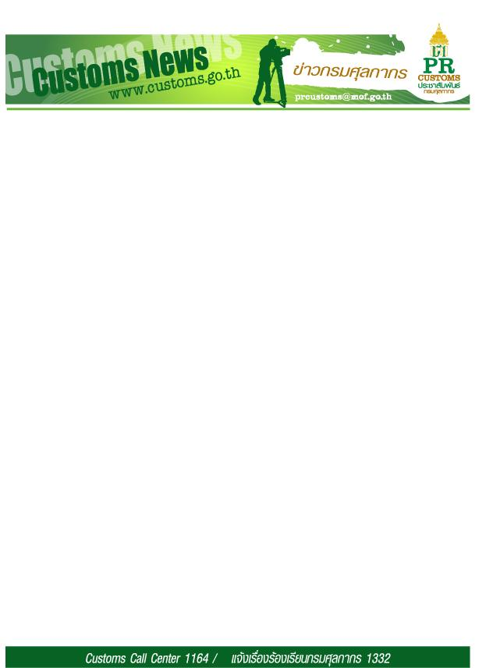/

ฉบับที่ 24/2564 วันจันทร์ที่ 22 มีนาคม 2564

**กรมศุลกากร ชี้แจงขั้นตอนการปฏิบัติงานพิธีการศุลกากรทางไปรษณีย์ระหว่างประเทศ**

**วันนี้ (วันจันทร์ที่ 22 มีนาคม 2564) นายพชร อนันตศิลป์ อธิบดีกรมศุลกากร ชี้แจงขั้นตอน  
การปฏิบัติงานพิธีการศุลกากรทางไปรษณีย์ระหว่างประเทศ ณ ส่วนบริการศุลกากรไปรษณีย์ (ศูนย์ไปรษณีย์ด่วนพิเศษกรุงเทพฯ) ถนนแจ้งวัฒนะ แขวงทุ่งสองห้อง เขตหลักสี่ กทม.**

**นายพชร อนันตศิลป์ อธิบดีกรมศุลกากร ชี้แจงว่า** กรณีมีกระแสข่าวเกี่ยวกับการทำงานของเจ้าหน้าที่กรมศุลกากรในการปฏิบัติพิธีการศุลกากรทางไปรษณีย์ จึงขออธิบายถึงขั้นตอนการปฏิบัติงานพิธีการศุลกากรทางไปรษณีย์ ที่มีขั้นตอนอยู่หลายประการ เริ่มตั้งแต่ เมื่อสิ่งของที่ส่งมาจากต่างประเทศ เจ้าหน้าที่ศุลกากรจะทำการคัดแยกออกเป็น 3 ประเภทได้แก่ ประเภทที่ 1 ของยกเว้นอากร ประเภทที่ 2 ของซึ่งมีราคา FOB รวมกันไม่เกิน 40,000 บาท (ต้องชำระอากร) และประเภทที่ 3 ของอื่น ๆ นอกจากที่กล่าวข้างต้น ซึ่งมีรายละเอียดดังนี้

1. **การคัดแยกสิ่งของที่นำเข้าทางไปรษณีย์ระหว่างประเทศ**

เจ้าหน้าที่ศุลกากรจะคัดแยกสิ่งของที่นำเข้าทางไปรษณีย์ระหว่างประเทศออกเป็น 3 ประเภท   
เพื่อประโยชน์ในการปฏิบัติพิธีการศุลกากรและจัดเก็บอากร ได้แก่

**ประเภทที่ 1 ของยกเว้นอากร**

ของที่นำเข้าโดยทางไปรษณีย์ระหว่างประเทศ ซึ่งแต่ละหีบห่อมีราคารวมค่าขนส่งและ  
ค่าประกันภัยไม่เกิน 1,500 บาท ตามภาค 4 ประเภท 12 แห่งพระราชบัญญัติพิกัดอัตราศุลกากร พ.ศ. 2530 หรือตัวอย่างสินค้าที่ใช้ได้แต่เพียงเป็นตัวอย่างและไม่มีราคาทางการค้า ตามภาค 4 ประเภท 14 แห่งพระราชบัญญัติพิกัดอัตราศุลกากร พ.ศ. 2530 และไม่เป็นของต้องห้ามต้องกำกัด

**ประเภทที่ 2 ของซึ่งมีราคา FOB รวมกันไม่เกิน 40,000 บาท (ต้องชำระอากร)**

ของประเภทนี้หมายถึงของซึ่งส่งจากผู้ส่งคนหนึ่งถึงผู้รับคนหนึ่งในคราวเดียวกัน หรือเข้ามาถึงพร้อมกัน ไม่ว่าจะมีจำนวนกี่หีบห่อ มีราคา FOB รวมกันไม่เกิน 40,000 บาท และไม่เป็นของต้องห้ามต้องกำกัด หรือของที่ต้องส่งตัวอย่างวิเคราะห์สินค้าก่อนปล่อย

**ประเภทที่ 3 ของอื่น ๆ นอกจากประเภทที่ 1 และประเภทที่ 2**

ของอื่น ๆ นอกจากประเภทที่ 1 และประเภทที่ 2 จะถูกเก็บรักษาในโรงพักสินค้าบริษัท ไปรษณีย์ไทย จำกัด หรือส่งไปที่สำนักงานหรือด่านศุลกากร เพื่อปฏิบัติพิธีการศุลกากร

1. **การปฏิบัติกับสิ่งของที่คัดแยก ดังนี้**

**ประเภทที่ 1 ของยกเว้นอากร**

บริษัท ไปรษณีย์ไทย จำกัด จะนำส่งที่บ้านของผู้รับ

**/ ประเภทที่ 2...**

**-2-**

**ประเภทที่ 2 ของซึ่งมีราคา FOB รวมกันไม่เกิน 40,000 บาท**

กรณีที่มีการเปิดตรวจสิ่งของที่มีการส่งทางไปรษณีย์ระหว่างประเทศ เพื่อทำการประเมินภาษีอากรของกรมศุลกากร ภายใต้ประมวลระเบียบปฏิบัติศุลกากร พ.ศ. 2560 นั้น เจ้าหน้าที่กรมศุลกากรจะเปิดตรวจและประเมินค่าภาษีอากรต่อหน้าเจ้าหน้าที่ บริษัท ไปรษณีย์ไทย จำกัด ร่วมเปิดด้วยทุกครั้งและเมื่อเปิดตรวจ  
เสร็จสิ้นแล้วจะดำเนินการปิดหีบห่อพัสดุ ด้วยการคาดเทปกาวพลาสติกที่มีข้อความทั้งภาษาไทยและภาษาอังกฤษ “เปิดตรวจ/ปิดผนึก โดยพนักงานศุลกากร ร่วมกับเจ้าหน้าที่ไปรษณีย์ EXAMINED/SEALED BY CUSTOMS AND POSTAL OFFICERS”

กรมศุลกากรจะประเมินค่าภาษีอากรตามแนวของการประเมินราคาศุลกากรภายใต้ความตกลงแกตต์ขององค์การการค้าโลก ทั้งนี้ โดยใช้ราคาซื้อขายได้จริงที่รวมค่าขนส่งและค่าประกันภัย (CIF) เป็นฐาน  
ในการประเมินค่าภาษีอากรโดยเบื้องต้นจะพิจารณาราคาจากเอกสารรายละเอียดของสินค้าและราคา (Invoice หรือ CP72:CUSTOMS DECLARATION) ที่แนบมากับหีบห่อ เว้นแต่มีข้อสงสัยว่าราคาที่ปรากฏนั้นไม่น่าจะใช่ราคาซื้อขายแท้จริง

ในกรณีที่ที่ทำการไปรษณีย์แจ้งให้ไปรับพัสดุไปรษณีย์และชำระค่าภาษีอากร ณ ที่ทำการไปรษณีย์ หากท่านไม่เห็นด้วยกับการประเมินค่าภาษีอากร ท่านสามารถยื่นคำร้องขอให้ประเมินภาษีใหม่  
ตามแบบฟอร์มที่กำหนดก่อนการชำระค่าภาษีอากร พร้อมเอกสารหลักฐานประกอบการโต้แย้ง ทั้งนี้ให้แนบใบแจ้งให้ไปรับสิ่งของส่งทางไปรษณีย์ระหว่างประเทศกับบริษัท ไปรษณีย์ไทย จำกัด โดยที่ยังไม่ต้องรับสิ่งของ เพื่อให้  
ที่ทำการไปรษณีย์ ส่งพัสดุไปรษณีย์ดังกล่าวกลับไปยังหน่วยงานศุลกากรพิจารณาทบทวนความถูกต้องของ  
การประเมินค่าภาษีอากรต่อไป

**ประเภทที่ 3 ของอื่น ๆ นอกจากประเภทที่ 1 และประเภทที่ 2**

ของจะถูกเก็บรักษาในโรงพักสินค้าบริษัท ไปรษณีย์ไทย จำกัด หรือส่งไปที่สำนักงานหรือ  
ด่านศุลกากร เพื่อปฏิบัติพิธีการศุลกากร ผู้รับของต้องมาติดต่อที่ส่วนบริการศุลกากรไปรษณีย์ หรือสำนักงานหรือด่านศุลกากร ตามที่ระบุไว้ในใบแจ้งฯ เพื่อตรวจสอบของพร้อมเจ้าหน้าที่ศุลกากร เจ้าหน้าที่ศุลกากรจะประเมินอากรขาเข้าและภาษีอื่น ๆ ที่เกี่ยวข้อง และหากพบว่าเป็นของต้องมีใบอนุญาตนำเข้า ผู้รับของต้องจัดเตรียมใบอนุญาตหรือได้รับอนุญาตจากหน่วยงานที่เกี่ยวข้อง เมื่อผู้รับของปฏิบัติครบถ้วนตามกฎหมายอื่นและชำระ  
ค่าภาษีอากร ผู้รับสามารถรับของไปจากอารักขาศุลกากร

สำหรับ **สถิติการนำเข้าสิ่งของส่งทางไปรษณีย์ระหว่างประเทศ ในปีงบประมาณ 2562**   
มีทั้งหมด 5,989,619 หีบห่อ ในปีงบประมาณ 2563 มีทั้งหมด 4,817,355 หีบห่อ **ด้านสถิติการจับกุมตรวจยึดสิ่งของผิดกฎหมาย ของส่วนบริการศุลกากรไปรษณีย์ สำนักงานศุลกากรกรุงเทพ ปีงบประมาณ 2563** มีดังนี้ ยาเสพติด จำนวน 214 ราย น้ำหนัก 978.92 กิโลกรัม มูลค่า 404,770,100 บาท วัตถุลามก จำนวน 356 ราย น้ำหนัก 1,077.87 กิโลกรัม มูลค่า 1,796,000 บาท บุหรี่ไฟฟ้าพร้อมอุปกรณ์ จำนวน 391 ราย น้ำหนัก 451.15 กิโลกรัม มูลค่า 257,300 บาท

......................................................................

รับรู้ข่าวสารจากกรมศุลกากรได้หลากหลายช่องทาง



